# Flujo de Trabajo del FNA para la Creación y Mantenimiento de la Arquitectura de Referencia

Hemos diseñado un flujo de trabajo con características habilitantes para su uso dentro del FNA. Una de estas es la articulación con los otros flujos de trabajo producidos por esta consultoría, E-Service, Fase I y II. Tal es el caso del FLUJO01 y FLUJO02 pertenecientes a la oficina de arquitectura del FNA (ver [Flujos de trabajo FNA](../../fna-dd-f2-e1/content/02n.2b.flujooficarq.md)).

Otra de las características que personalizan a este flujo, (código FLARQ03), de creación y mantenimiento de arquitecturas de referencia del FNA, es que este hace énfasis en la verificación de las arquitecturas, además de su centro que es la especificación de los requerimientos de las arquitecturas de referencia (primera actividad del flujo); característica aquella dirigida a enfrentar las problemáticas que evitan que la arquitectura se vuelva irrelevante dentro de la empresa.

El diagrama siguiente presenta una versión resumida del flujo de trabajo FLARQ03, Creación y Mantenimiento de la Arquitectura de Referencia.

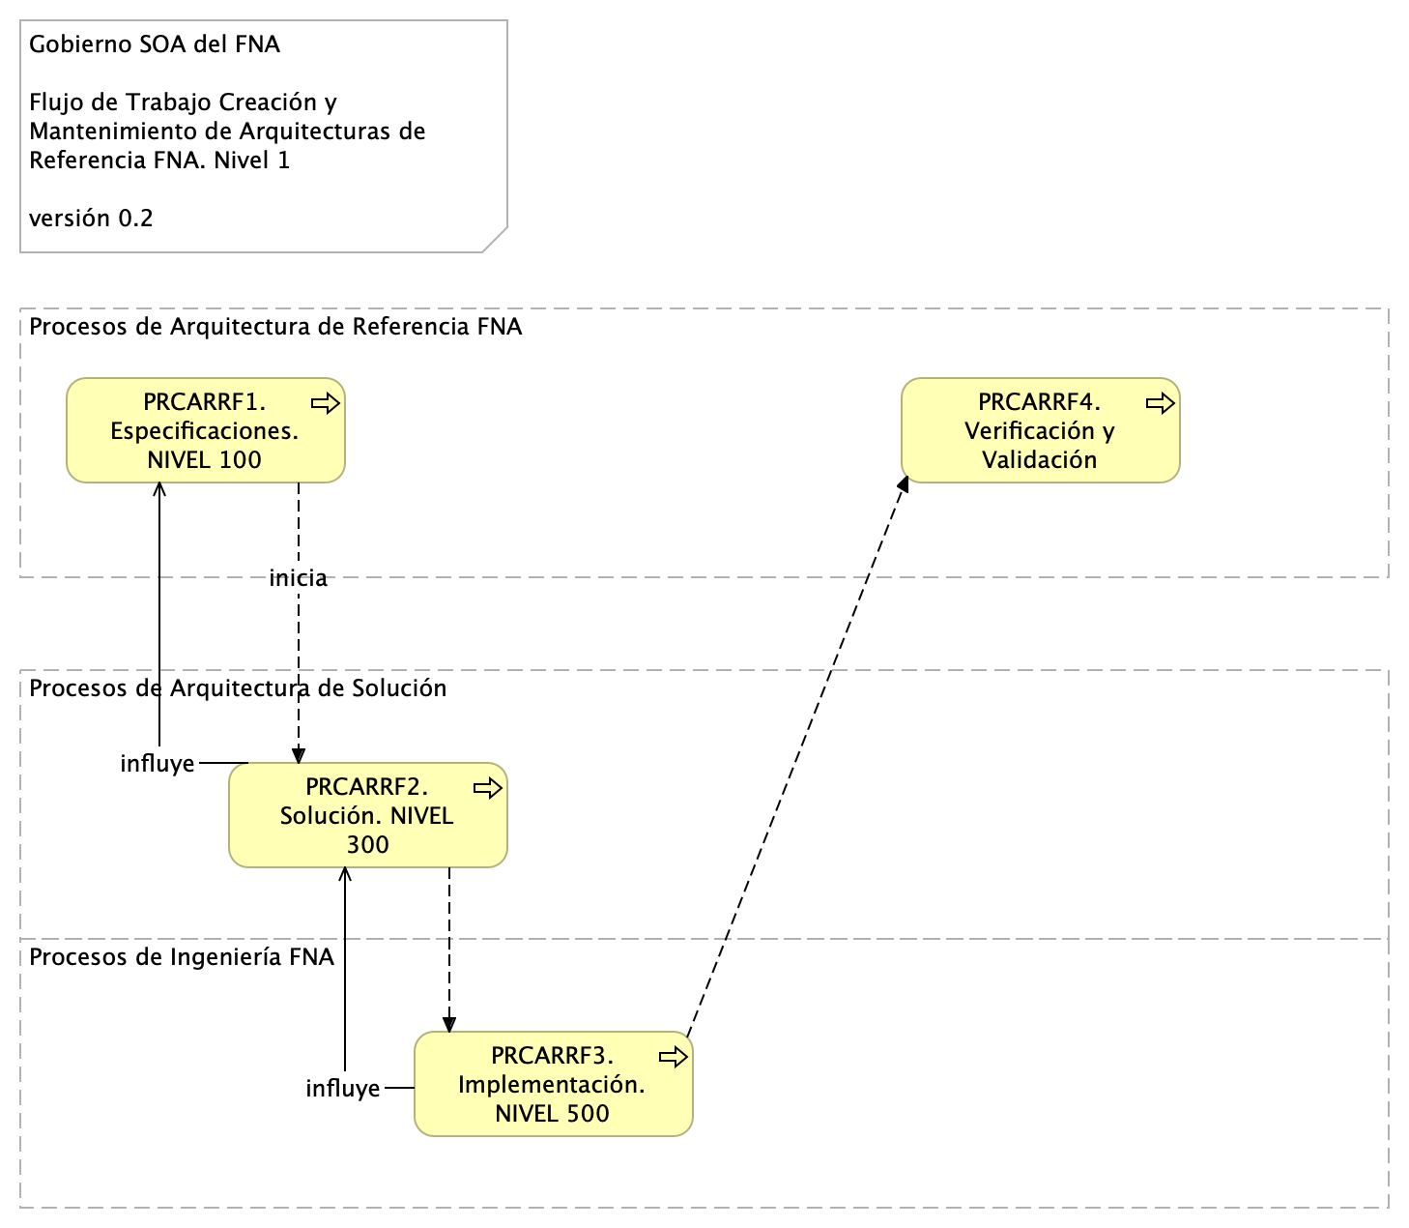

Figure 1: FLARQ03. Flujo de Trabajo de nivel 1 del FNA para el mantenimiento de las arquitecturas de referencia

*Fuente: elaboración propia.*

La estructura interna del este flujo de trabajo personalizado atiende a tres pilares requeridos para el caso del FNA. La parte inferior de este flujo: Especificación de las arquitecturas (nivel detalle 100); Ingeniería, o entrega a diseños de nivel de detalle 300; y la tercera parte que se encarga de la verificación de los dos anteriores: que las especificaciones coincidan con los diseños de solución.

Presentamos una ilustración con las partes de la estructura interna a la que responde el flujo de trabajo del mantenimiento de las arquitecturas FNA.

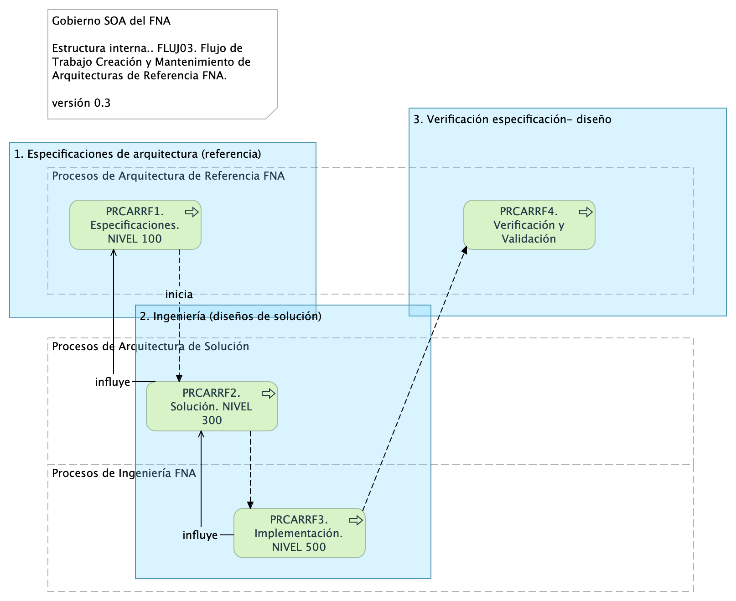

Figure 2: FLARQ03. Estructura interna del flujo de trabajo FNA para el mantenimiento de las arquitecturas de referencia

*Fuente: elaboración propia.*

Finalmente, los requerimientos que se pueden solicitar a la arquitectura de referencia y para los que funciona mejor el flujo de trabajo FLARQ03 descrito son los siguientes:

* transiciones
* migraciones
* interfaces
* reformas
* controles
* integración
* análisis
* simplificación (también conocido como aumento de la confiabilidad)

**Nota**: otros tipos de requerimientos se pueden agregar sin perjuicio de estos.

## (Paso 1) Especificaciones de Arquitectura Referencia

Describiremos el paso 1 del flujo de trabajo presentado en esta sección. La importancia de este frente a los otros es que es una actividad nueva para los involucrados en la oficina de arquitectura, motivo por el cual hacemos la descripción únicamente a este paso.

1. (una vez cuente con la información de entrada, es decir, las brechas que el actor de negocio provee) Identificar las declaraciones generales y las **relaciones fundamentales**. Ejemplo: • La aplicación 1, ejemplo, debe estar asignada a un servicio *Nombre/Id. del Servicio* que la ejecuta. • La aplicación 1, debe estar asignada a los componentes *Nombre/Id. del Componente* que la soportan. • La aplicación 1, responde a los eventos de negocio *Nombre/Id. del Evento*.
2. Elaborar el metamodelo textual focalizado basado en las declaraciones anteriores Ejemplo: • La aplicación 1 está asignada al servicio *Nombre/Id. del Servicio*. • La aplicación 1 se compone de *Nombre/Id. del Componente*. • La aplicación 1 responde al evento *Nombre/Id. del Evento*.
3. Elaborar el diagrama por cada declaración del metamodelo (por cada relación)

## Procedimientos Internos para la Gestión de las Arquitecturas de Referencia FNA

El flujo de trabajo propuesto arriba facilita la ejecución de procedimientos todos necesarios para dar cumplimiento a su objetivo central sobre las arquitecturas de referencia del FNA: crea y mantenerlas.

Estos procedimientos facilitadores son:

1. Gestión del trabajo de arquitectura
2. Medición del progreso del trabajo
3. Exploración de riesgos técnicos de las arquitecturas de referencia
4. Descomposición del trabajo
5. Organización de elementos y modelamiento
6. Emisión de transiciones de las arquitecturas de referencia *

* Este último de vital importancia para la gestión de la implementación de las arquitecturas de solución derivadas de las referencias del FNA.